Curso: Tecnologia em Análise e Desenvolvimento de Sistemas
Professor (a): Rodrigo Souza D’Ávila
Disciplina: Análise e Projeto de Sistemas

Ano: 2022
1° Semestre
Valor: 10,00
Período: 3°

Acadêmico (a): Nota:

ORIENTAÇÕES

- Leia atentamente as instruções gerais e específicas para cada questão.
- Procure responder a todas as questões, mesmo fazendo uso de conhecimentos parciais e/ou eliminando alternativas.
- Distribua seu tempo em função da dificuldade das questões (comece pelas fáceis).
- Analise atentamente ilustrações. Em geral, figuras, tabelas, quadros, gráficos e códigos constituem parte importante da questão.
- Não se comunique com os demais estudantes ou troque de material com eles.
- Quando terminar, assina no local indicado na prova e entregue ao Professor.
- Verifique se a prova está completa e todas as informações estão corretas. Caso contrário, avise imediatamente o professor. Você deve assinar a prova no espaço próprio, com caneta esferográfica de tinta preta ou azul.
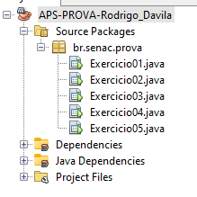
- Voce deverá criar um projeto SWING no Netbeans ou Eclipse seguindo o exemplo abaixo:
O nome do projeto devera ser APS-PROVA-XXXX, onde XXXX é o seu nome e sobrenome separado por “_” (underline). Seu projeto também deverá ter um pacote Java “br.senac.prova” e dentro dele devem estar 5 arquivos de classes que correspondem aos exercícios desta avaliação, conforme imagem acima.

Assinatura:_____________________________________________

Avaliação Bimestral
- Desenvolva um programa em Java que recebe um número do usuário de 1 a 12 em um campo de texto e retorne o valor do mês correspondente em um rótulo. O programa também deve conter um botão “Limpar” onde limpa todos os campos e o botão “Sair” para que o programa seja fechado.

- Desenvolva um programa em Java que recebe o ano de nascimento de uma pessoa e o ano atual ambos em um campo de texto, calcule e mostre os valores abaixo em três rótulos correspondentes:
a) A idade da pessoa em anos;
b) A idade da pessoa em meses;
c) A idade da pessoa em dias;

Realize o tratamento de exceção caso o usuário insira um valor diferente de número. O programa também deve conter um botão “Limpar” onde limpa todos os campos e o botão “Sair” para que o programa seja fechado.
- Desenvolva um programa em Java em que o usuário insira uma sequência numérica e seja transformada em sequência alfabética, conforme tabela abaixo:
Número | Letra
0 | R
1 | P
2 | V
3 | E
4 | A
5 | L
6 | C
7 | M
8 | I
9 | N
Por exemplo, depois que o usuário informar a sequência “9852365”, o usuário deverá apertar o botão “Transformar” e a sequência “NILVECL” deverá ser mostrada na tela. O programa também deve conter um botão “Limpar” onde limpa todos os campos e o botão “Sair” para que o programa seja fechado.

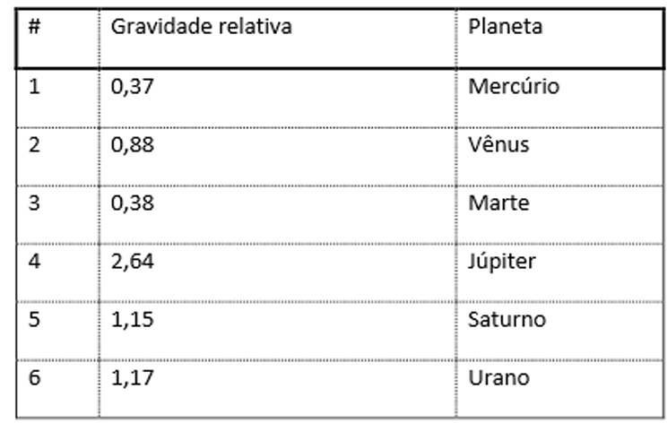
- Desenvolva um programa em Java utilizando interface gráfica (Swing) que permita calcular o peso de uma pessoa em diversos planetas. O programa deve receber o peso de uma pessoa na Terra através de um campo de texto. Em outro campo de texto o usuário deverá informar o nome do planeta que deseja exibir o seu peso conforme imagem abaixo:
Deverá ser exibido na tela o peso da pessoa em um JLabel e um botão de “Limpar” também deve ser desenvolvido para que todas as informações inseridas e geradas sejam apagadas. A fórmula que deverá ser usada para calcular o peso é:
